**28. Графическая схема алгоритма. Формальное определение. Оптимизация на уровне ГСА. Пример**

Граф- схемы алгоритмов (ГСА) были предложены Л.А. Калужниным.

Граф-схема алгоритма - конечный связный граф G, удовлетворяющий следующим условиям.

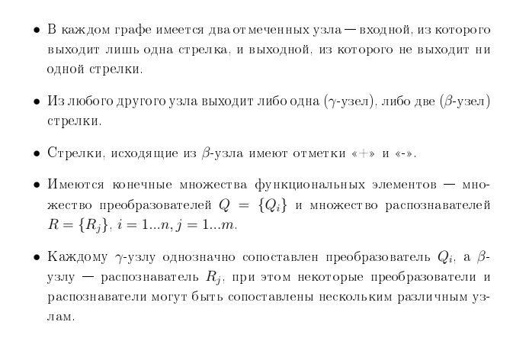

Пример:

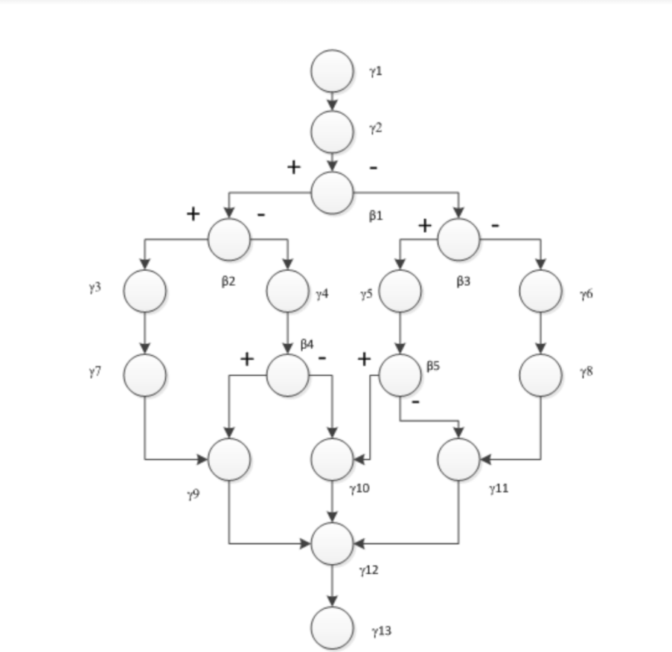  


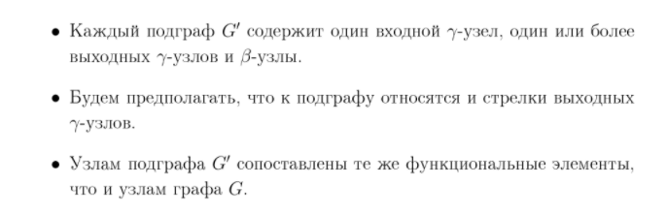

Пример:

